|  |  |  |
| --- | --- | --- |
|  | **Carátula para entrega de prácticas** | |
| Facultad de Ingeniería | | Laboratorio de docencia |

Laboratorios de computación

salas A y B

|  |  |
| --- | --- |
| *Profesor:* | Ing. Manuel Castañeda Castañeda |
| *Asignatura:* | Fundamentos de programación  Fundamentos de programación |
| *Grupo:* | 16 |
| *No de Práctica(s):* | Primera práctica |
| *Integrante(s):* | Cruz Morales Pablo Osvaldo |
| *No. de Equipo de cómputo empleado:* | 54 |
| *No. de Lista o Brigada:* |  |
| *Semestre:* | 20-01 |
| *Fecha de entrega:* | 21/08/2019 |
| *Observaciones:* | Me confundí un poco con GitHub |

CALIFICACIÓN: __________

1. ¿QUÉ NECESITO PARA CREAR UN JARDÍN HIDROPÓNICO?

* Un recipiente, un envase o un balde que tenga una profundidad de 20 a 30 cm. Es recomendable que este recipiente sea de un color oscuro para que la luz no dé en la raíces.
* Una bomba aireadora como las que se usan en las peceras. Esta se utiliza para evitar que el agua se ensucie y para que tenga buena oxigenación.
* Una solución nutritiva, que, si bien puede ser realizada de forma casera, una opción es adquirir soluciones hidropónicas ya realizadas que cuentan con los nutrientes balanceados.
* Sustrato, el cual retiene los nutrientes que el cultivo necesita, sirve como base para las plantas y es muy económico. Es el equivalente del abono orgánico para cultivos tradicionales.
* Semillas o plantas que se deseen para el cultivo.
* Un tapón de goma o plástico
* Una tabla de Madera, que debe tener las mismas dimensiones del recipiente.

1. ¿ES POSIBLE CONSTRUIR UN CLUSTER CON CONSOLAS DE VIDEOJUEGOS ?

El término clúster se aplica a los conjuntos o conglomerados de ordenadores unidos entre sí normalmente por una red de alta velocidad y que se comportan como si fuesen una única computadora.

ya que la ps3 maneja 64 nucleos y se podría hacer un cluster barato, según ONEnote:

“El procesador de la PS3, el cell broadband engine procesor, o célula (Cell), es un multiprocesador heterogéneo. En lugar de tener núcleos idénticos, como en las máquinas AMD e intel, la célula consiste en 64 núcleos de PowerPC y 8 elementos de co- proceso sinergético (SPEs).”

1. ¿QUÉ NECESITO PARA CALENTAR UN CALENTADOR DE UNA PECERA DE 600 L CON ENERGÍA SOLAR?

La regla general es escoger un calentador o combinación de calentadores que provea de 3 a 5 watts por 3.8 lt (galón U.S.) de agua del acuario. Si el acuario se localiza en un área más fría es muy recomendable que el mínimo sea de 5 watts por 3,8 lt. Colocar el termostato en un área donde haya bastante movimiento del agua ayudará a distribuir el calor más uniformemente. Una creencia errónea es que se desconecta el calentador cuando hay clima más cálido, esto NUNCA debe hacerse. El calentador provee la estabilidad de la temperatura, al no permitir que la temperatura del acuario caiga debajo del valor prefijado y se controla por termostato.

Por lo que se compraran varios calentadores. El más recomendable es el “Aquakrill”  
 modelo 2405 por ser automático y de 200 l

Las celdas solares, baterías, medidos, inversor, controlador de carga y sistema de monitoreo se puede encontrar en mercado libre: <https://www.mercadolibre.com.mx/?matt_tool=6523024&matt_word=mercado_libre&gclid=CjwKCAjw1_PqBRBIEiwA71rmtUT0T7h1VAdNv1utDsAfXtQUqw3jtMQY4zfEOvKkX3n4xszhPJjPphoCXlYQAvD_BwE>

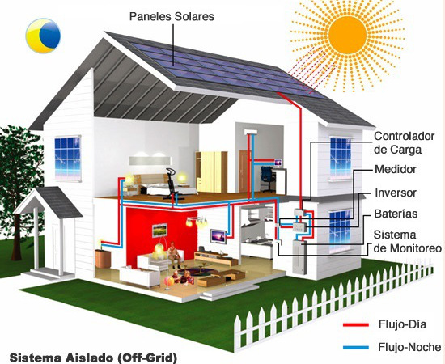

1. ¿QUIÉNES PARTICIPARON EN LA MEJOR PARTIDA DE AJEDREZ?

Kasparov vs. Topalov, Wijk aan Zee 1999

Topalov inició con La defensa Pirc por su rareza para tratar de sorprender a Kasparov.

1. ¿CUÁL ES EL PRINCIPIO DE OPERACIÓN DE UN CIRCUITO INTEGRADO?

Según Kilby “Un cuerpo de material semiconductor ... en el que todos los componentes del circuito electrónico están completamente integrados”. Lo que entiendo son muchos transistores interactuando entre sí cómo un fractal.

1. ¿QUÉ ES EL CATABOLISMO Y COMO SE CONTRARRESTA?

Es la degradación de nutrientes orgánicos y se contrarresta con el anabolismo

Biobibliografía :  
<https://eprints.ucm.es/12742/1/memoriaProyecto01.pdf>

<https://www.chess.com/es/article/view/las-mejores-partidas-de-ajedrez-de-todos-los-tiempos>

<https://es.wikipedia.org/wiki/Circuito_integrado>

<https://es.wikipedia.org/wiki/Inmortal_de_Kaspárov>

<https://www.unocero.com/noticias/una-supercomputadora-con-8-ps3/>

<https://www.mercadolibre.com.mx/?matt_tool=6523024&matt_word=mercado_libre&gclid=CjwKCAjw1_PqBRBIEiwA71rmtUT0T7h1VAdNv1utDsAfXtQUqw3jtMQY4zfEOvKkX3n4xszhPJjPphoCXlYQAvD_BwE>